В задаче на разработку написано, что в зависимости от браузера, в углу страницы должна отображаться соответствующая цифра.

Win, Edge

Mac, Safari

Андроид, встроенный браузер Твиттер

iOS, Facebook in-app browser

Любой другой браузер

В комментарии от разработки написано, что браузер определяется просто по user агенту.

Как с помощью браузера Google Chrome на Windows, без помощи сторонних плагинов, посмотреть все 5 цифр в интерфейсе и что нам для этого нужно?

Тут не нужно расписывать тесты или что-то тестировать. Давайте представим, что нам нужно просто сделать 5 скриншотов и для этого мы хотим получить понятную инструкцию.

Вариант 1.

1. Открыть DevTools в Chrome
2. More Tools - Developer resources - Network conditions
3. User agent - снимаем галочку с Use browser default
4. Далее выбираем из списка, также можно воспользоваться ручным вводом если нужного нет в списке.
5. Update
6. Win, Edge

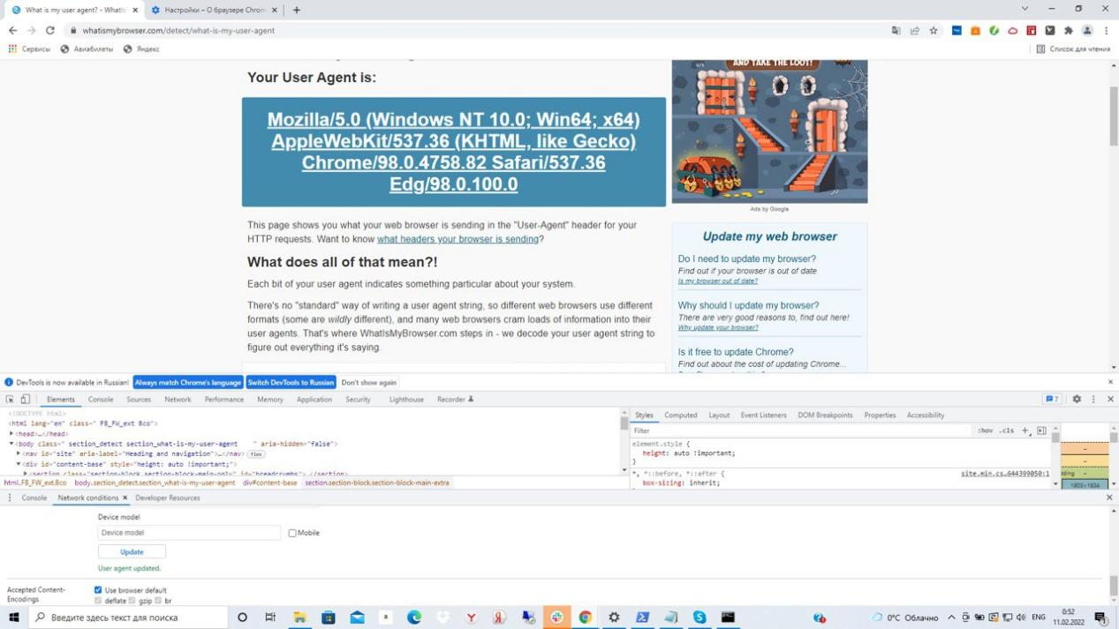

1. Mac, Safari

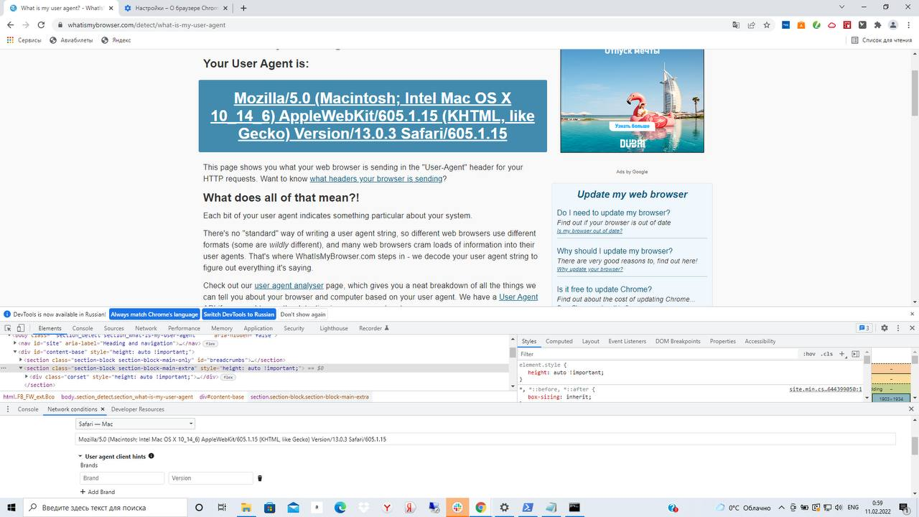

1. Андроид, встроенный браузер Твиттер

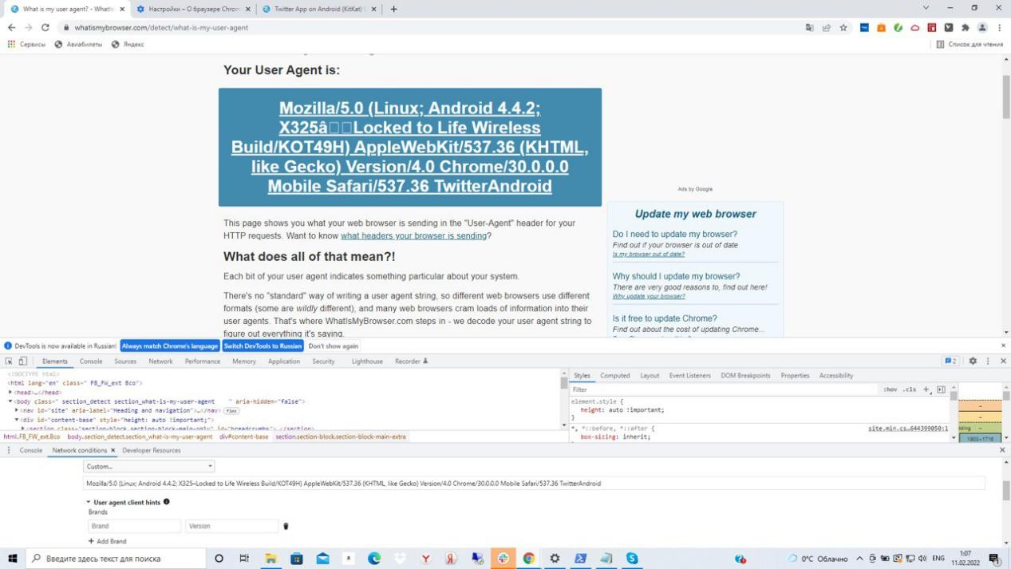

1. iOS, Facebook in-app browser

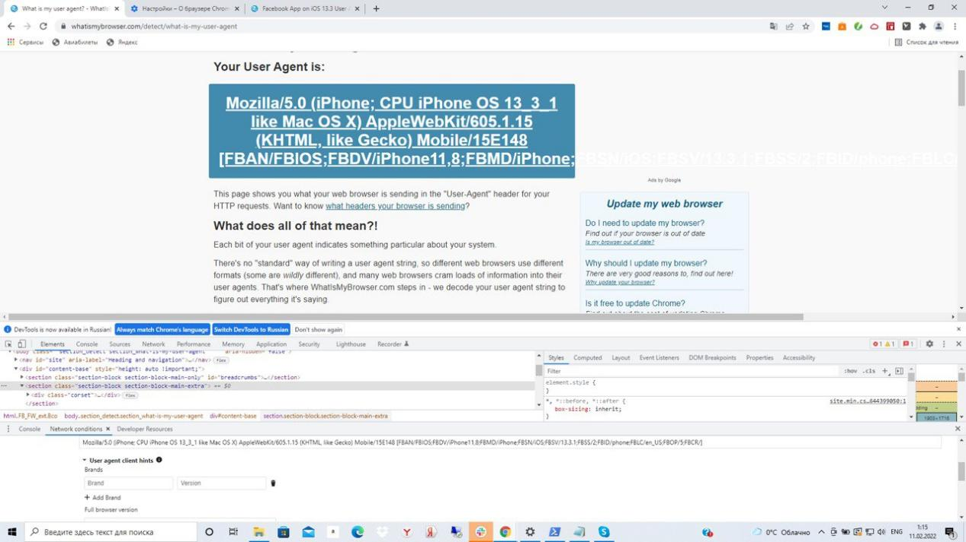

1. Любой другой браузер_GoogleBot Desktop browser

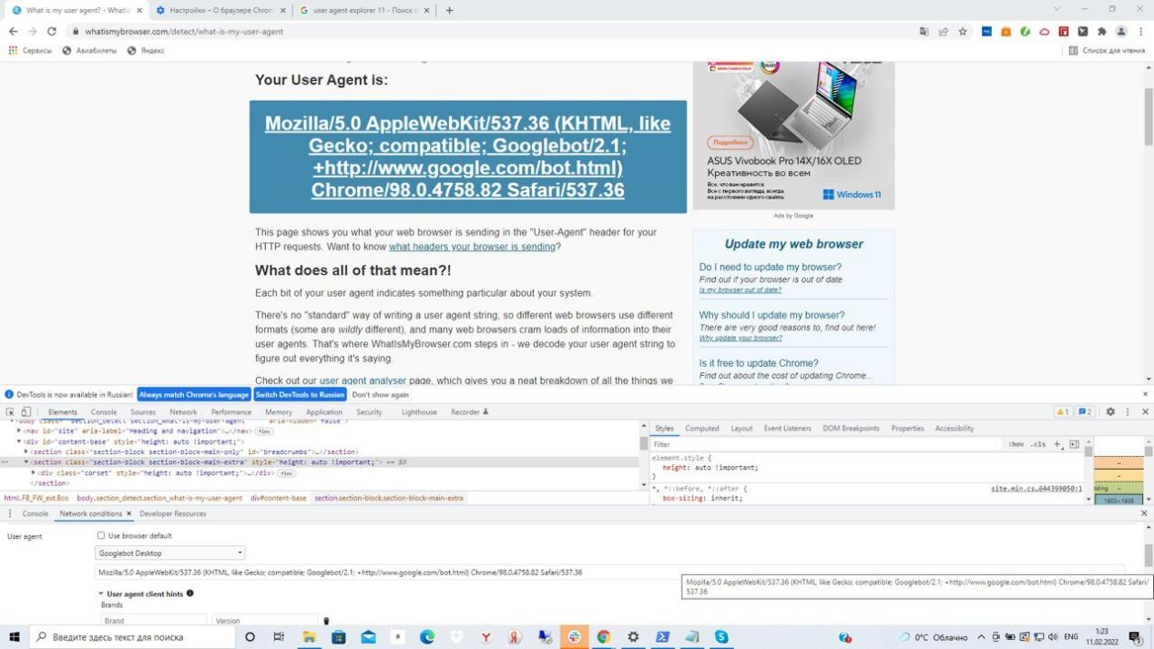

Вариант 2 (работает не во всех версиях браузера):

Наводи мышь на ярлык Googlechrome - правая кнопка мыши - Свойства - в объект прописываем ключ:

Chrome -- user -agent=”user agent”

Или Win+R - в Открыть прописываем ключ:

Chrome -- user -agent=”user agent”